TRENING RACERUNNING PÅ LANDSSTEMNE FREDAG 13/8-2021
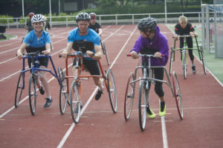
Oppvarming: Løp en rolig runde først
Boksing, stoppe så nærme stoppstrek,
Stillestående:
Løp med beina på stedet, løft knærne
Bruk armene som en bokser

TEKNIKK
- Trening med et bein, begge bein, galopp , butterfly (sparke fra med begge bein samtidig)
- Løpe rett fram rolig, hold deg i banen
Stor kraft, stor frekvens, variasjon over 80m
- Sikksakk, mellom hindre

SPESIELL DEL, hurtighet
- Sprintstart. Assistenter holder igjen. Sprintstart der vi tar tid.
- Forskjellige ins and outs. 80m. Hurtighet. Assistenter skyver.
- Ta tid på 20m flying. Ta tid på 20m start.

- Konkurranse 40m, treffe på tid.

SPESIELL DEL, UTHOLDENHET
- Intervalltrening.
- 6 min test.
SPESIELL DEL, STYRKETRENING
- Styrketrening. Ankelstrekkerne, knestrekkerne.
- Tøyningsøvelser.

https://www.racerunningusa.org/uploads/1/0/0/9/100900298/racerunning_-_coaches_manual.pdf

